山特ARRAY UPS集当今电力电子和自动控制领域最新成果于一身，是为推动电源保护领域的技术进步而诞生的颠峰之作。ARRAY UPS采用抽屉式高智能模块化设计，可通过增减机柜内UPS模块来满足功率输出及可靠性要求，具有极大的弹性，实现最佳性价比。ARRAY UPS采用高效率、高性能以及高输出电压稳定度的双转换纯在线架构，它兼容三相和单相市电输入，并可通过判断当前市电状态自动地在三/单相之间切换。采用高速DSP作为控制器的ARRAY UPS拥有强大的信息处理能力，提供人性化的操作界面和最完善的电源管理功能，不但极大的提高了UPS自身的运行质量，而且通过全中文液晶屏以及与电脑和网络的完美连接使得您对UPS的操作与管理得心应手。ARRAY UPS能够解决几乎所有的电源问题，为各种负载提供安全有效的电源保障，使您在各种恶劣的电源环境下均可高枕无忧。
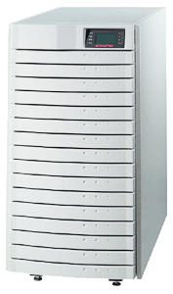
·模块化的设计
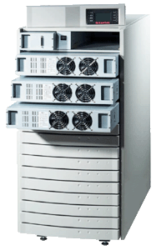 | ARRAY （4K~24KVA）UPS采用先进的模块化设计，机柜内可装1～6个UPS模块，每个UPS模块为4KVA，且都是一台功能完备的UPS，通过先进、独创的并机及通讯方式并联起来，完全实现了随意组合、热插拔等功能，方便维护及更换。
·最可靠的N+X结构
用户可以根据自己的负载以及为体现安全性所需要的功率冗余来决定UPS模块数，方便配置N+X (4KVA～24KVA)完全冗余的UPS系统，灵活且可靠地保护关键设备。
·完备的远程监控功能
ARRAY UPS系列提供了RS-232、RS-485、智能插槽（Intelligent Slot）等监控通讯接口。用户可以选择从山特网站上下载Winpower软件或选购AS400卡、Webpower卡来实现远程UPS管理，监控等功能。
·双转换纯在线架构
ARRAY UPS采用成熟的双转换纯在线架构，为目前解决电源问题的最佳方案，可以解决几乎所有的电源问题。ARRAY UPS能在各种输入条件下输出干净安全的正弦波，符合各种要求苛刻的用电设备的需要。为计算机设备、通信系统以及自动化设备等提供臻于完美的电源保护。
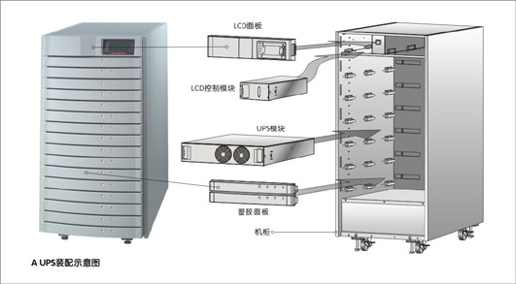
·人性化的简易操作设计
ARRAY UPS采用大屏幕5行全中文液晶（LCD）显示及LED指示灯。ARRAY UPS拥有独特热插拔功能的LCD通讯模块，由UPS模块组成的并机系统的运行不受LCD通讯模块存在与否的影响。LCD通讯模块通过机内网络对各UPS模块的工作进行集中监控。用户对UPS的操作，可以很容易的在LCD面板上进行，并获取所有UPS模块的信息。LCD、LED以及蜂鸣器相配合提供了完备的报警功能，大大提高了整个系统的安全性。
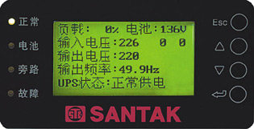
·智能型的输入检测纠错能力
ARRAY UPS具有单/三相自动识别以及三相接入时的相序识别能力，可以自动识别错误接线并报警。ARRAY UPS采用三相或者单相的输入，单相输出的方式。用户可以根据自己的电源状况决定采用单相还是三相输入。
·数字化设计的UPS
ARRAY UPS采用高效能的DSP（Digital Signal Processor）作为其控制中枢，实现了数字化的控制和完备的通讯功能。独特创新的内嵌软件设计，不仅使得UPS的运行性能更为突出，而且能够自如应付各种突发情况，充分保护用电设备和UPS，真正实现了智能化和网络化的功能。
·高效的充电能力
每个UPS模块均内嵌由中央控制板监控的，可并机运行的高性能充电器，快速充电并合理地保护电池，高效的发挥电池效能而不损伤电池寿命。同时，ARRAY UPS机柜内留有一个充电模块的空位，用户可以根据需要选购一个专用充电模块，进一步增强充电能力。
·长效型功能设计
ARRAY UPS特别考虑到用户对长延时的需求，设计了长效型的功能。用户可依据负载的实际大小需求，选配电池组数和容量，或选配发电机。以获取真正长效可靠的洁净电源。

山特UPS A系列产品参考及规格表
型号 |  | ARRAYUPS（4K~24KVA）
容量 |  | 4K~24KVA
输入 | 接线 | 3Φ4W+G或1Φ2W+G
输入 | 电压 | （118~300）VAC（单相/相电压）
输入 | 电压 | （204~520）VAC（三相/线电压）
输入 | 频率 | 46~54Hz
输入 | 功率因数 | ≥0.98
输入 | 旁路电压范围 | 220（1±15%）VAC
输出 | 接线 | 1Φ2W+G
输出 | 电压 | 220（1±2％）VAC
输出 | 功率因数 | 0.7
输出 | 频率 | 与输入同步（市电模式），当市电频率超出范围时，输出频率50(1±0.5%)Hz
输出 | 频率 | 50(1±0.5%)Hz（电池模式）
输出 | 过载容量 | 110％~130％（±5％）30秒后跳旁路，>130％（±5％）2秒后跳旁路
外接电池标称电压 |  | 120VDC（每组10颗）
模块功率/块 |  | 4KVA
输出功率 |  | 4KVA×模块数
可否接发电机 |  | 是
通讯界面 |  | RS232、RS485、IntelligentSlot
重量  （净重）Kg | ARRAYUPS模块 | 15
重量  （净重）Kg | ARRAYUPS机柜 | 75
外观尺寸（W×D×H）  (mm×mm×mm) | ARRAYUPS模块 | 405×530×87
外观尺寸（W×D×H）  (mm×mm×mm) | ARRAYUPS机柜 | 442×700×965

ARRAY UPS（4K~24KVA）建议配置表
用户负载 | 冗余设定 | 模块数 | 重量(Kg)
≤4KVA | 0KVA | 1 | 90
≤4KVA | 4KVA | 2 | 105
≤4KVA | 8KVA | 3 | 120
≤4KVA | 12KVA | 4 | 135
≤4KVA | 16KVA | 5 | 150
≤4KVA | 20KVA | 6 | 165
≤8KVA | 0KVA | 2 | 105
≤8KVA | 4KVA | 3 | 120
≤8KVA | 8KVA | 4 | 135

注：该表中重量指ARRAY UPS机柜以及模块重量，不包括电池。

